Pracovní list

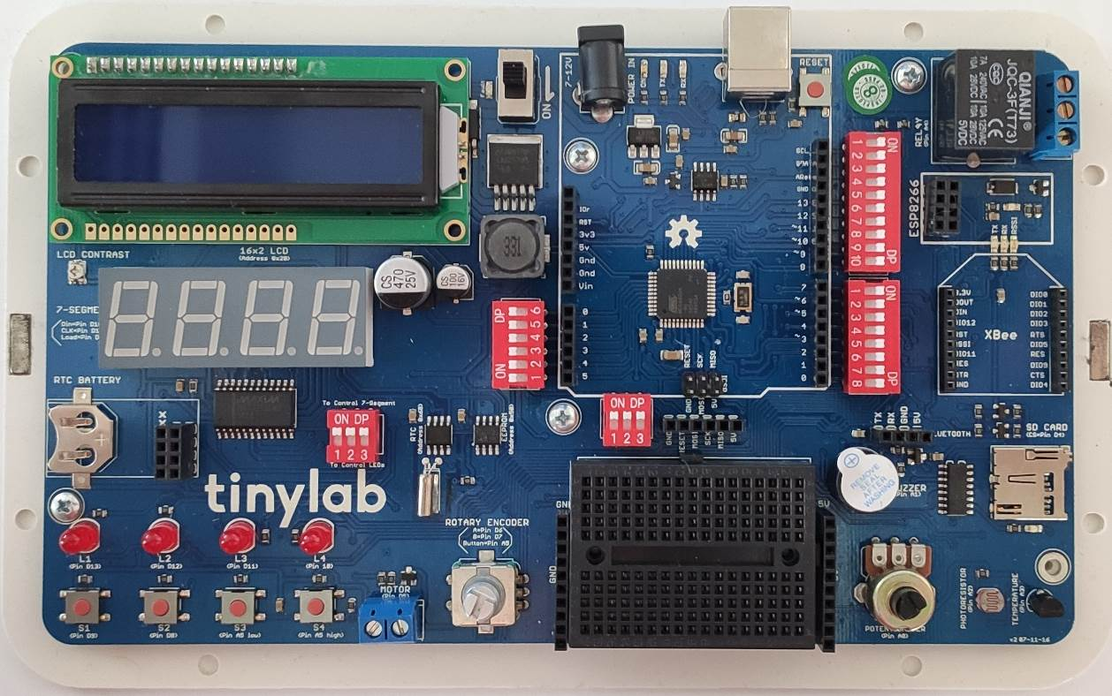

*1. Doplň text. Do kroužku napiš číslo daného komponentu.*

|  |  |
| --- | --- |
|  | **LED diody** mají označení L ____ až _____. |
|  | **Tlačítka** jsou označena S ____ až _____. Tlačítka ____ a ____ jsou digitální a mohou nabývat logických hodnot **LOW** a **HIGH**. Tlačítka ____ a S4 jsou společně připojeny k jednomu analogovému vstupu ___. |
|  | **Rotační enkodér** je připojen na piny ___ a ___ . Otáčení hřídele této součástky je nekonečné, nikdy nedojdeme na okraj. Při stisknutí hřídele se sepne tlačítko připojené k pinu ___, které může nabývat analogových hodnot. |
|  | Hodnotu **potenciometru** odečítáme na pinu ___ . Potenciometr má dané krajní polohy. Při otáčení hřídele tedy dojdeme k minimální a maximální hodnotě. |
|  | Hodnotu z **fotorezistoru** odečítáme na pinu ___ .Na cestu fotorezistoru dopadá světlo, které mění vlastnosti fotorezistoru. |
|  | **Teplotní čidlo** odečteme z pinu ____. Okolní teplota mění vlastnosti teplotního čidla. |
|  | **Piezoelektrický měnič** je připojen k pinu ____ . V dalších aktivitách mu budeme říkat bzučák, protože vydává charakteristický zvuk. |
|  | **Relé** je ovládání prostřednictvím pinu ____. Je to jako vypínač, ale jelikož je celý v krytu, nevidíme, jak pracuje. |
|  | **LCD displej** se nachází na adrese ________. Obsahuje __ řádky a může mít ___ znaků. Vlemi dobře ho znáte ze svého okolí. |
|  | **Sedmisegmentový displej** je ovládán prostřednictvím pinů ___, ____ a ____. Dokáže zobrazit pouze 4 znaky a 4 desetinné tečky. |